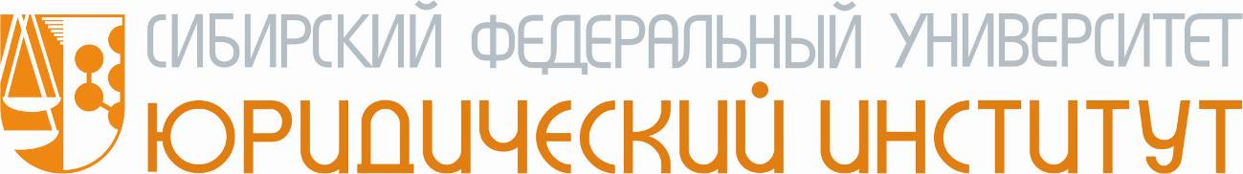
ИНФОРМАЦИОННОЕ ПИСЬМО
1 октября – 25 декабря 2021 года Юридический институт Сибирского федерального университета проводит III Сибирскую модель ООН 2021. К участию в Модели приглашаются школьники старших классов и студенты университетов независимо от направления подготовки.
В 2021 году в рамках Сибирской модели ООН будут проводиться заседания Генеральной Ассамблеи ООН и Совета Безопасности ООН:
- 25 ноября 2021 года проводится заседание Генеральной Ассамблеи ООН. Тема заседания Генеральной Ассамблеи ООН «Экологизация мировой экономики: проблемы и перспективы». Рабочий язык – русский. Регистрация делегатов по ссылке https://forms.gle/CiLcR64J4a4waKaJ7
- 17 декабря 2021 года состоится заседание Совета безопасности ООН. Тема заседания Совета Безопасности ООН «Военизированный искусственный интеллект: проблемы правового регулирования (Military artificial intelligence: regulatory issues). Рабочий язык – английский. Регистрация делегатов по ссылке https://forms.gle/Er9JA9RfCDaoZLu68. К участию будут допущены делегаты, прошедшие отбор.
Положение о III Сибирской модели ООН 2021 будет опубликовано на сайте Модели http://law.sfu-kras.ru/about/structure/mezhdunarodnye-otnosheniya/sibirskaya-model-oon. Работа органов модели будет проводиться с использование сервиса видеоконференций Zoom (до 300 человек). Ссылки для подключения будут направлены участникам по электронной почте, оставленной при регистрации.
По вопросам участия в работе Модели можно обращаться в Секретариат Модели ООН по электронной почте theunsfu@gmail.com.
Информацию о ходе работы Сибирской модели ООН размещается на сайте Модели http://law.sfu-kras.ru/about/structure/mezhdunarodnye-otnosheniya/sibirskaya-model-oon/novosti.

